安装vscode插件需要连接外网
安装vscode插件需要连接外网
安装vscode插件需要连接外网

安装中文插件 Chinese
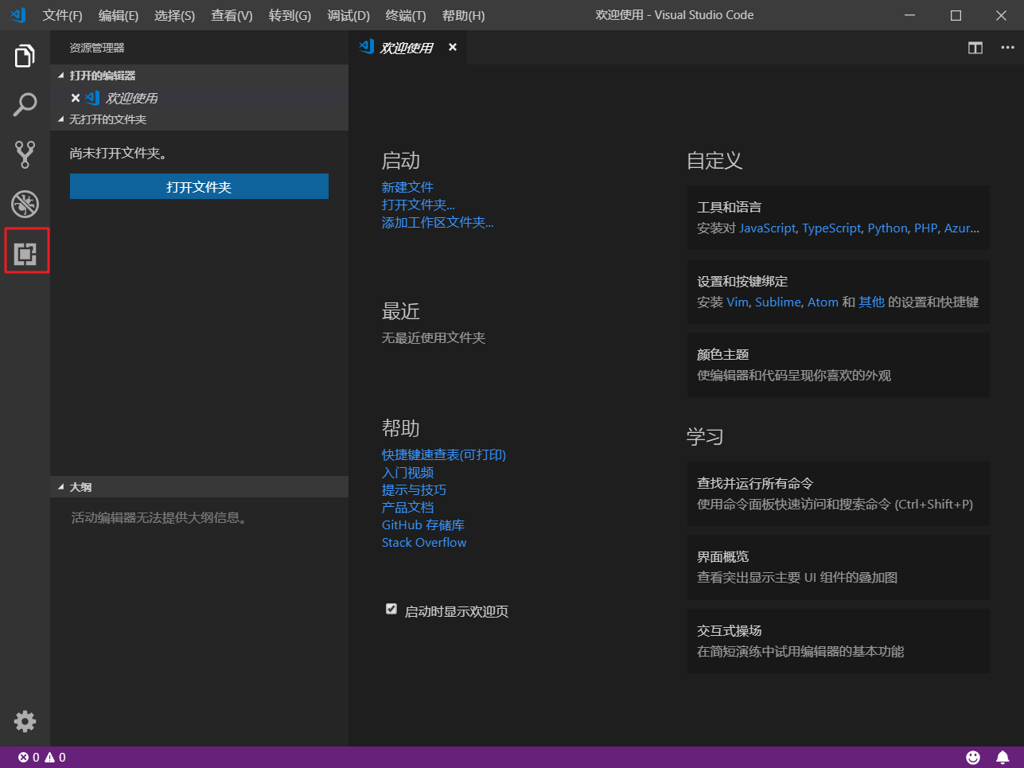
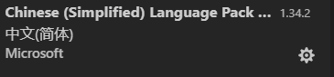

使用浏览器打开html代码 安装以后open in browser 这个插件以后,默认快捷键是alt+b
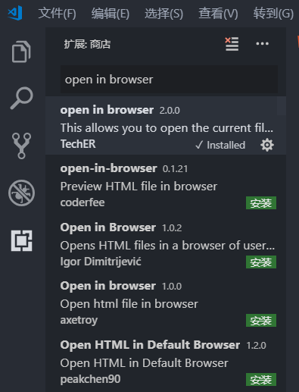

可以根据需要自行修改快键键
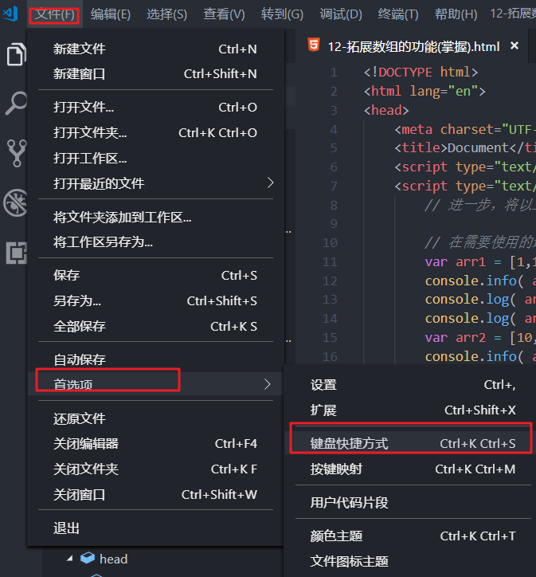

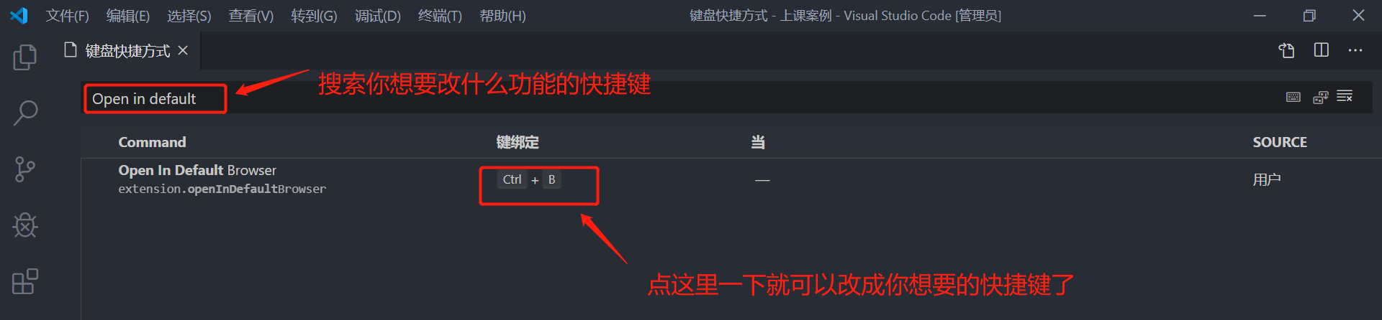

修改字体大小
Ctrl+- 缩小
Ctrl+= 放大

自动换行
Alt+z

开启自动换行
打开文件->首选项->设置->输入editor.wordWrap->改为on(默认是off)
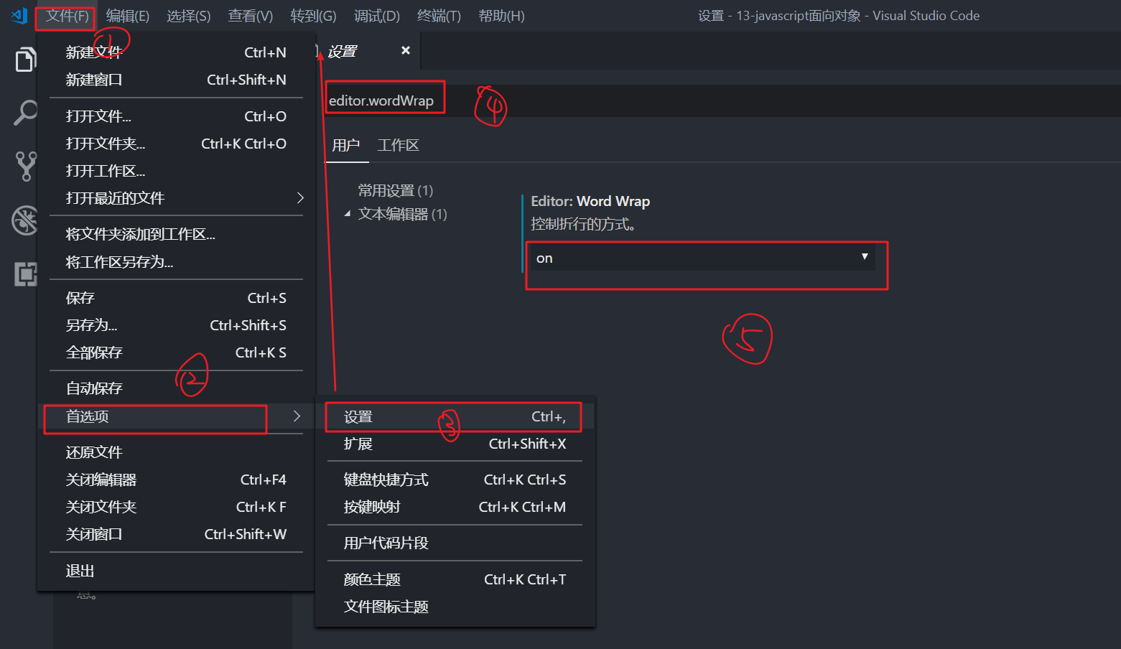

在subline下是ctrl,在vscode中是alt

撤销快键键是ctrl+z 取消撤销快键键是ctrl+shift+z

大大装的插件
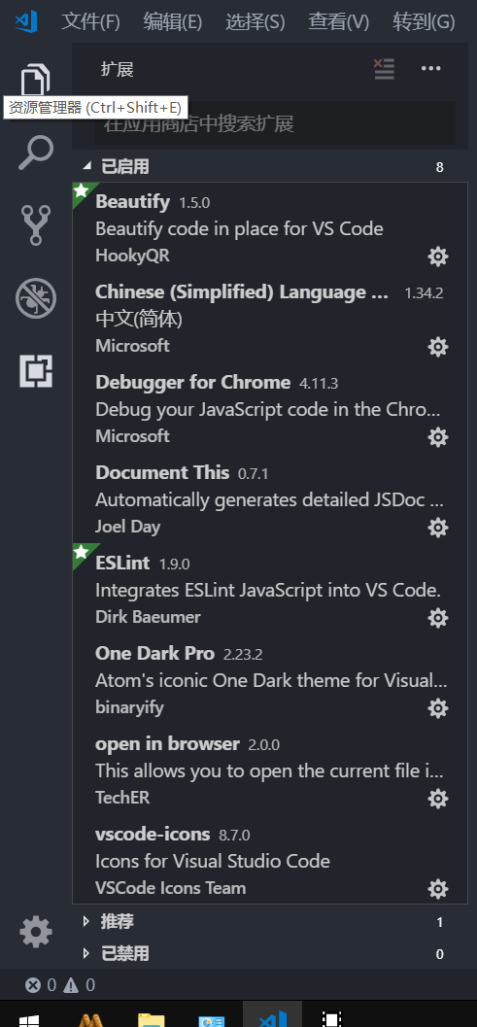

常用快键键
